UBND XÃ VĨNH THANH  TỔ CÔNG TÁC BTHTr TĐC | CỘNG HOÀ XÃ HỘI CHỦ NGHĨA VIỆT NAM  Độc lập – Tự do – hạnh phúc
DANH SÁCH
CÁC NGÔI MỘ CHƯA XÁC ĐỊNH ĐƯỢC NGƯỜI ĐẠI DIỆN

Mộ cụ Nguyễn Thị Loan - Mã số mộ: 06
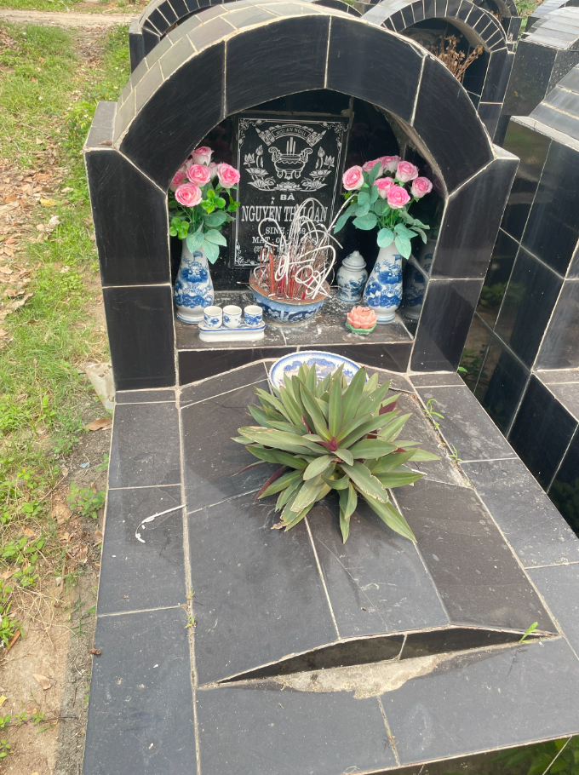

Mộ cháu: Nguyễn Thị Ngân – Mất ngày: 18/8/2008
Mã số mộ: 17
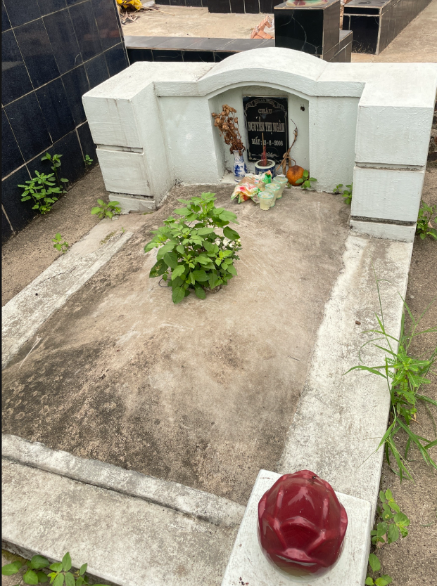
Mộ 3 cụ: Vũ Thị Tư; Vũ Văn Thiên; Lưu Thị Nộn
Mã số mộ: 206, 207, 208

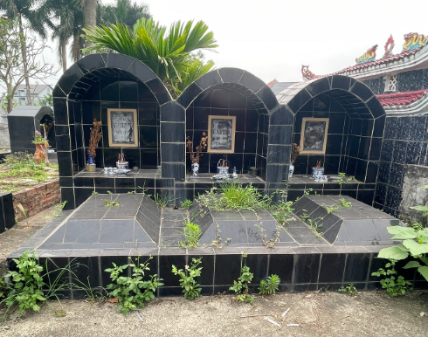
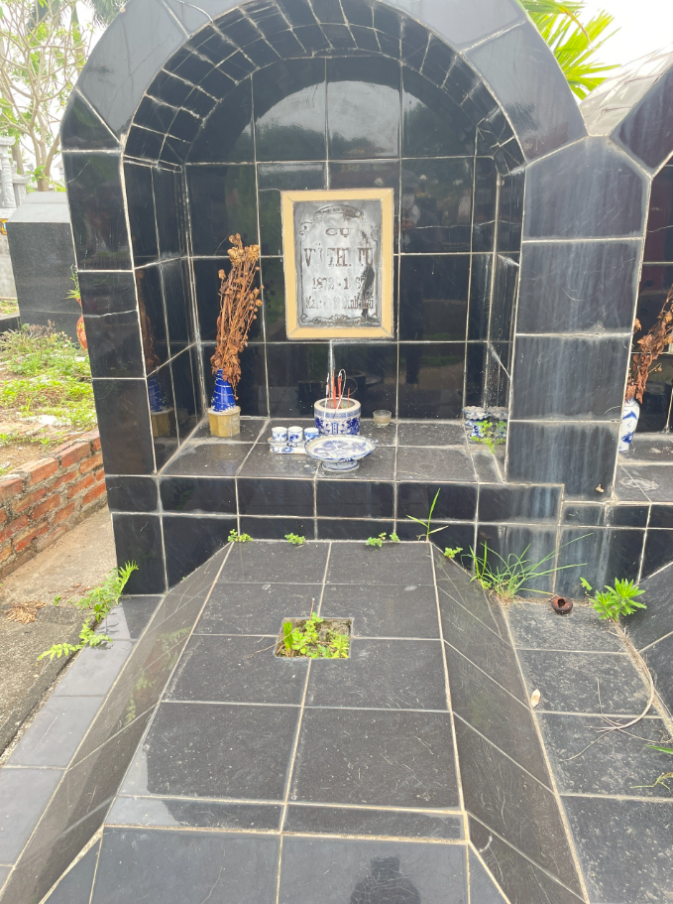
Mộ cụ: Vũ Thị Tư: 1872 – 1967
Mã số mộ: 206

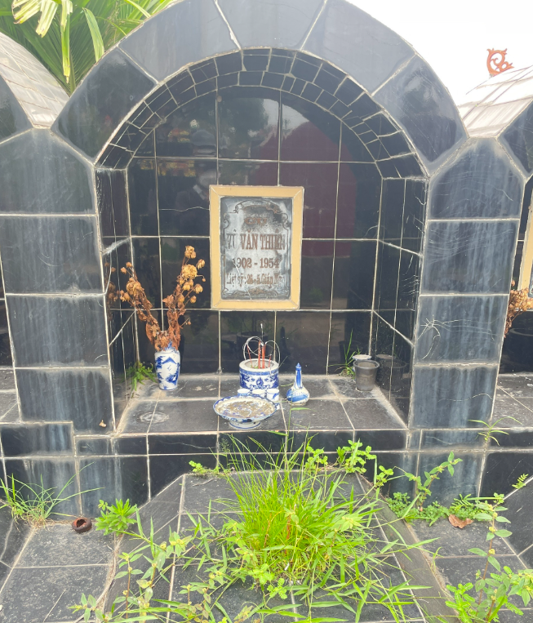

Mộ cụ: Vũ Văn Thiên: 1902 – 1954
Mã số mộ: 207
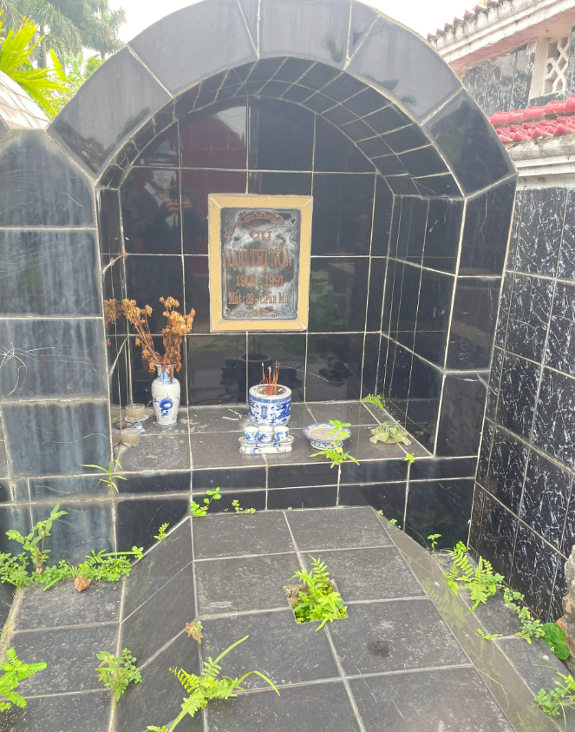
Mộ cụ: Lưu Thị Nộn: 1901 – 1991
Mã số mộ: 208
Mộ của 6 cụ; Mã số mộ: 200
+ Cụ Lê Duy Bưởi + Cụ Lê Duy Mậu
+ Cụ Nguyễn Thị Sỡi + Cụ Lê Duy Như
+ Cụ Nguyễn Thị Tiệm + Cụ Nguyễn Thị Tấc

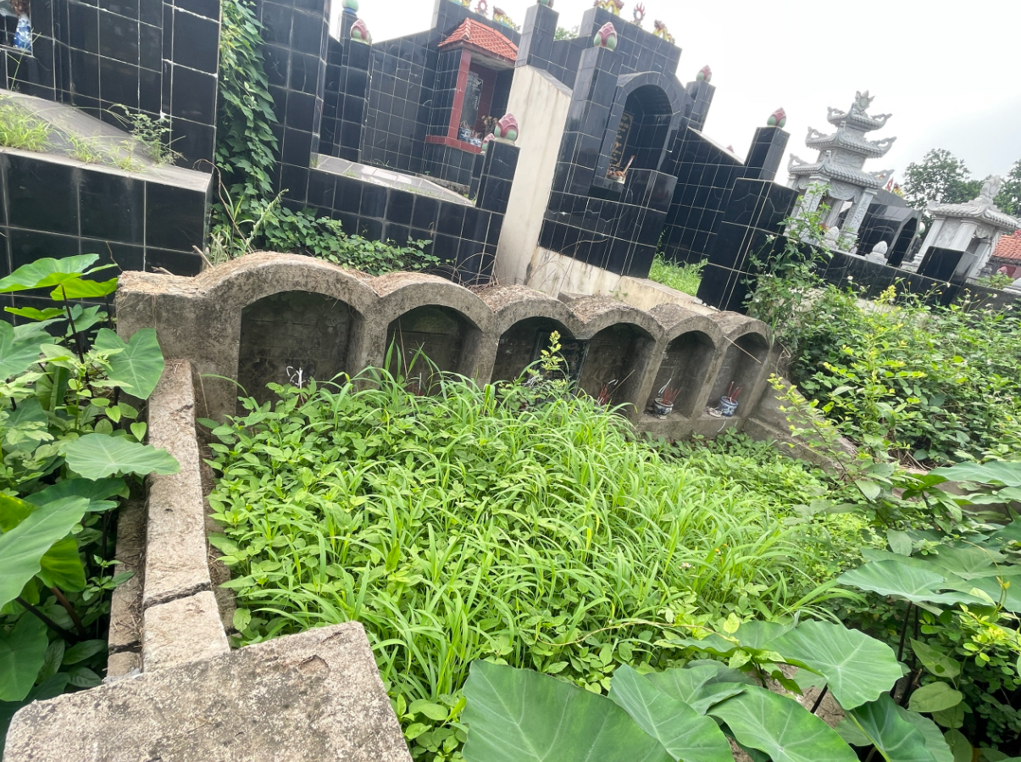

Mộ cụ: Vũ Văn Dị và cụ Vũ Thi Tính - Mã số mộ: 222, 223
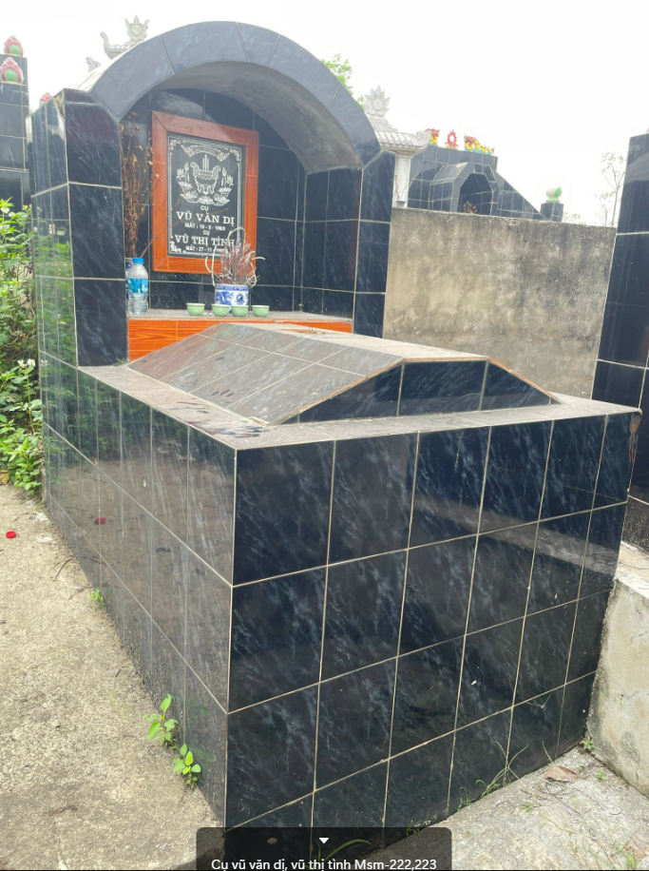

Mộ cụ Ngô Thị Đoan - Mã số mộ: 225

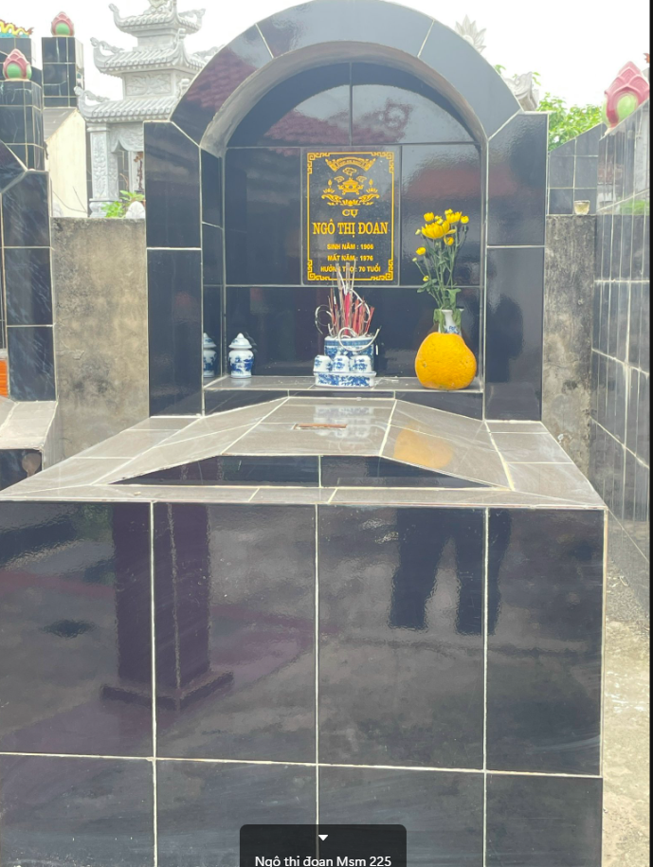

Mộ cụ Chánh Bà (tức Cụ Vũ Thị Han) - Mã số mộ: 224

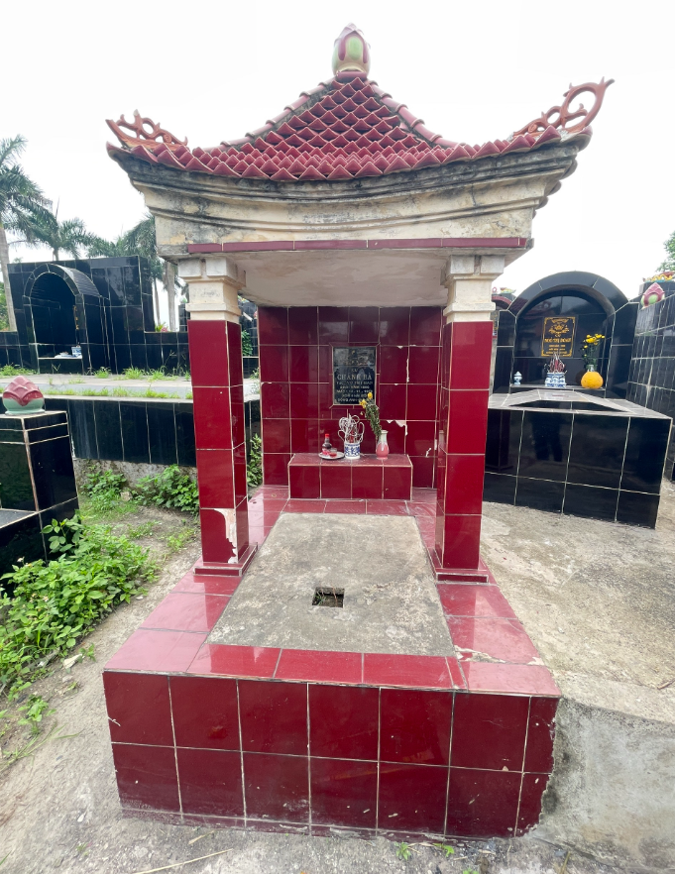
Mộ Cụ Nguyễn Thị Ngân – Mất năm: 1967 Mã số mộ: 13
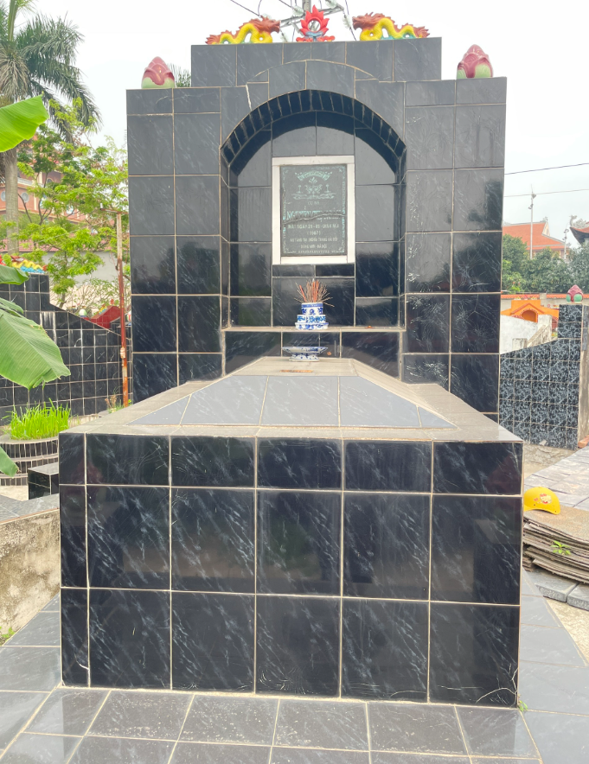

Mộ Tổ khảo: Lê Quý Công Huý (Tận Tự Phúc Thuần) - Mã số mộ: 186
Và mộ Tổ Tỷ: Lê Môn Chính Thất (Hiệu Từ Vi) - Mã số mộ: 186-1

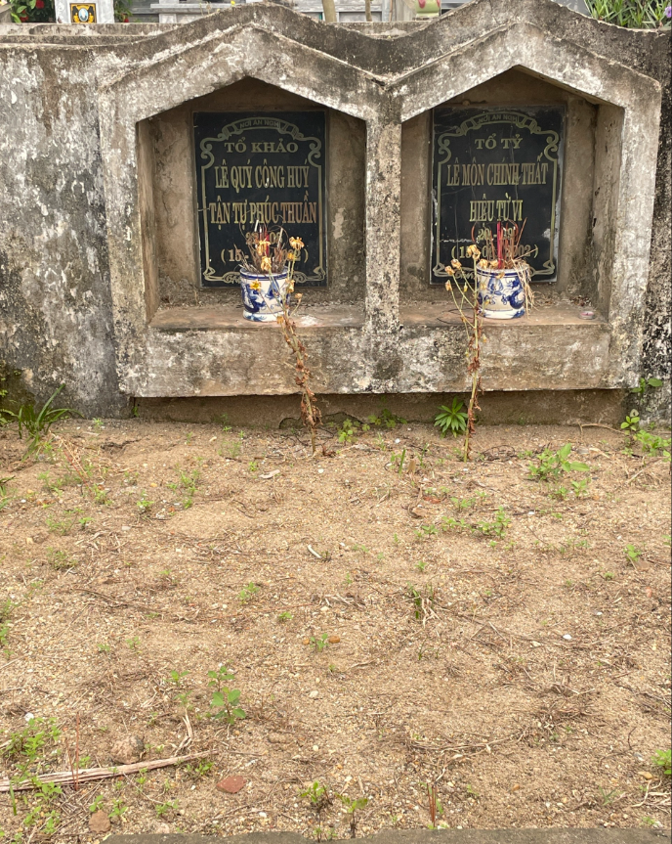

Mộ chưa có tên – Mã số mộ: 197
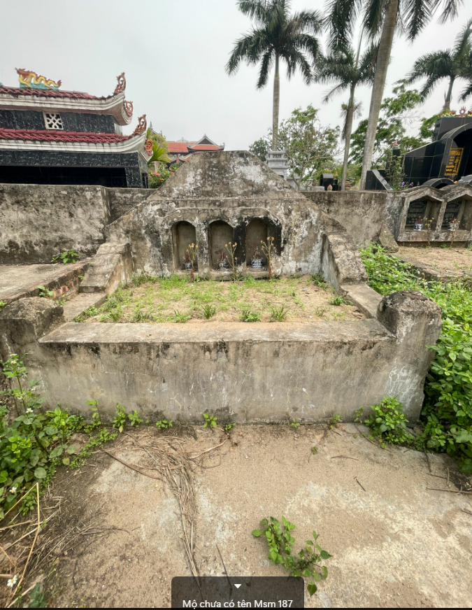

Mộ cụ Lưu Bảo Khuê – Mã số mộ: 188
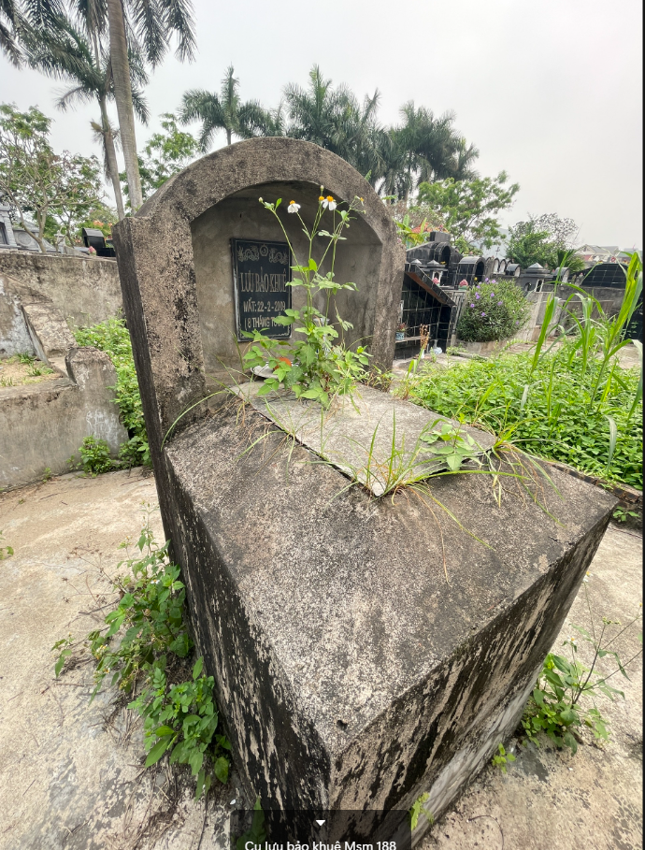

Mộ cụ Ngô Thị Trang – Mã số mộ: 354
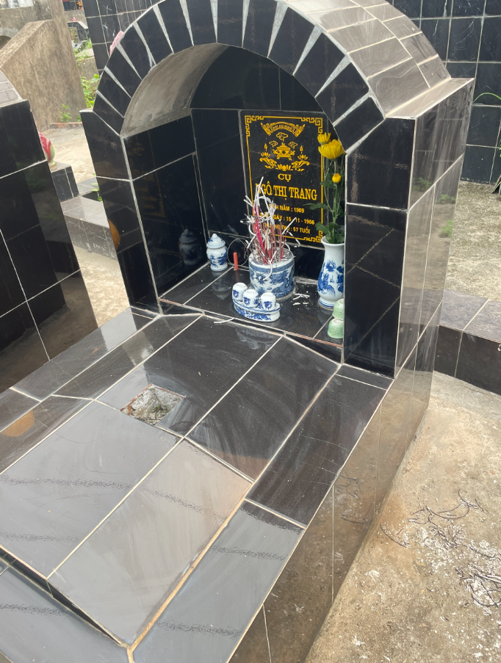

Mộ cụ Lê Phúc Diệm và cụ Lê Thị Đáng - Mã số mộ: 278
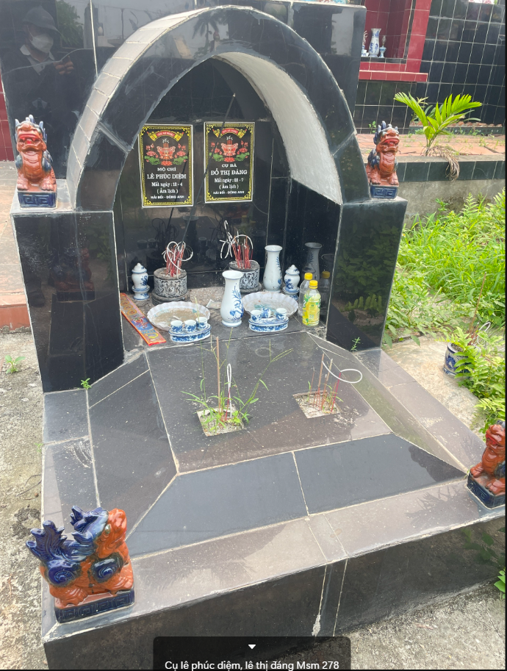

Mộ cụ Lưu Công Cấp, Lưu Thị Hoa – Mã số mộ: 295
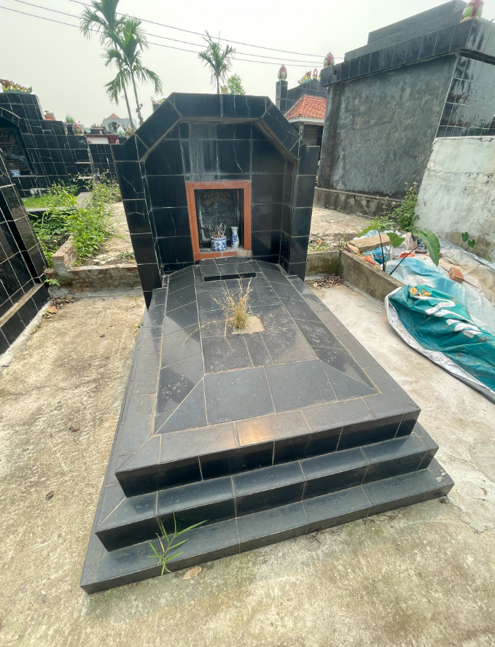

Phần mộ Nguyễn Văn Anh và Nguyễn Thị Phượng
Mã số mộ từ 225 đến 260
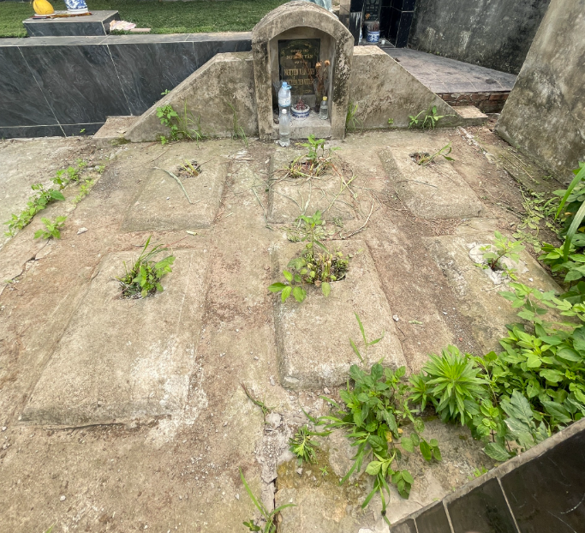

Mộ tổ Nguyễn Tiến
(Cụ Nguyễn Tiến Tăng; cụ Lê Thị Nghiêm; cụ Nguyễn Tiến Chuốt; cụ liệt sỹ Nguyễn Tiến Vạn; cụ Nguyễn Tiến Tằng)
Mã số mộ: 198.1
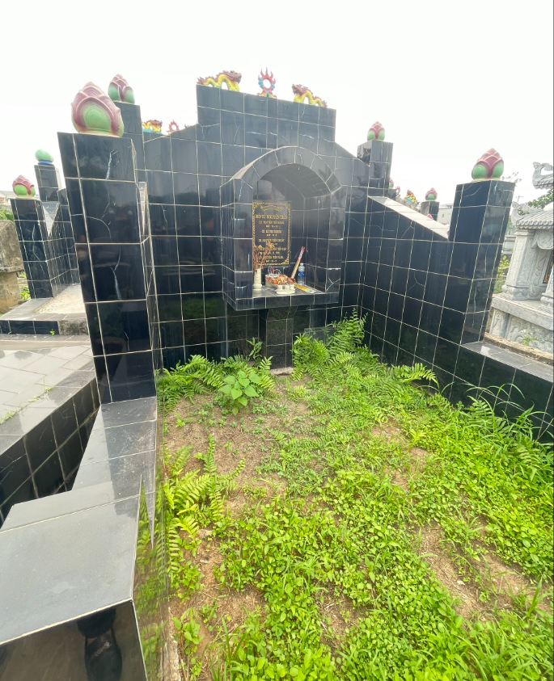

Mộ không tên – Mã số mộ: 279
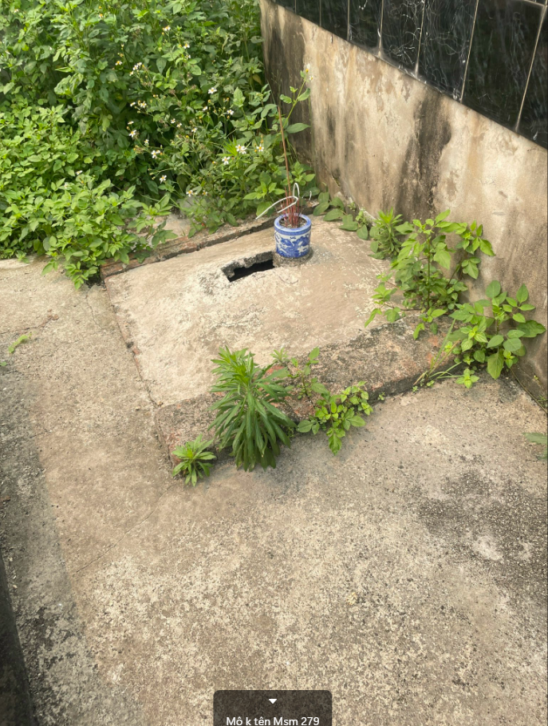

Mộ không tên - Mã số mộ: 277, 278, 279
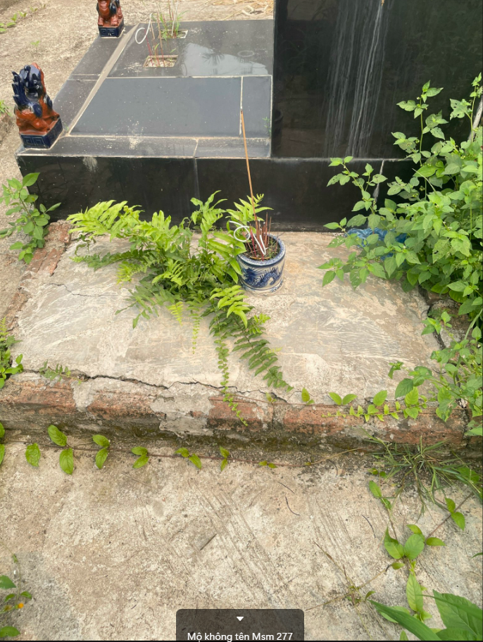

Mộ cụ Lưu Công Hợp - Mã số mộ: 12
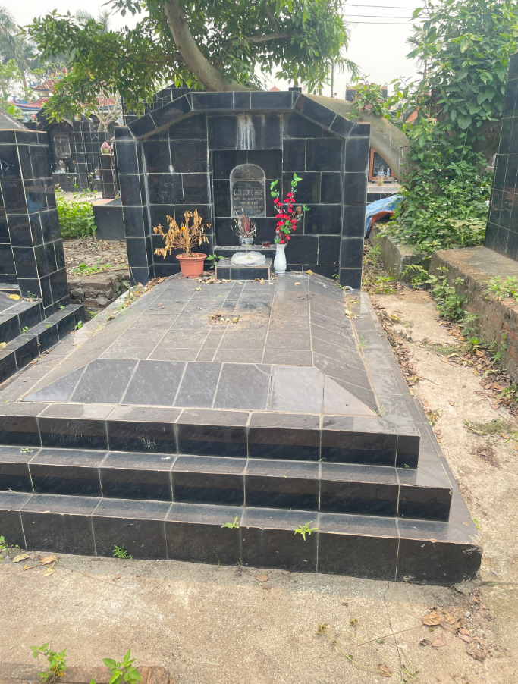

Mộ không tên - Mã số mộ: 299
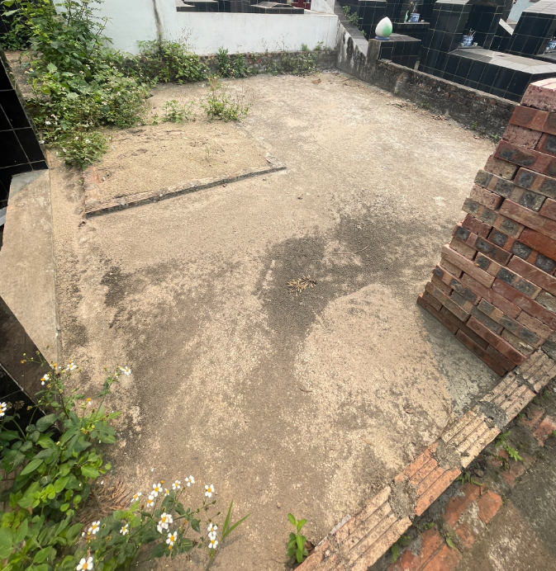

Mộ không tên - Mã số mộ: 07
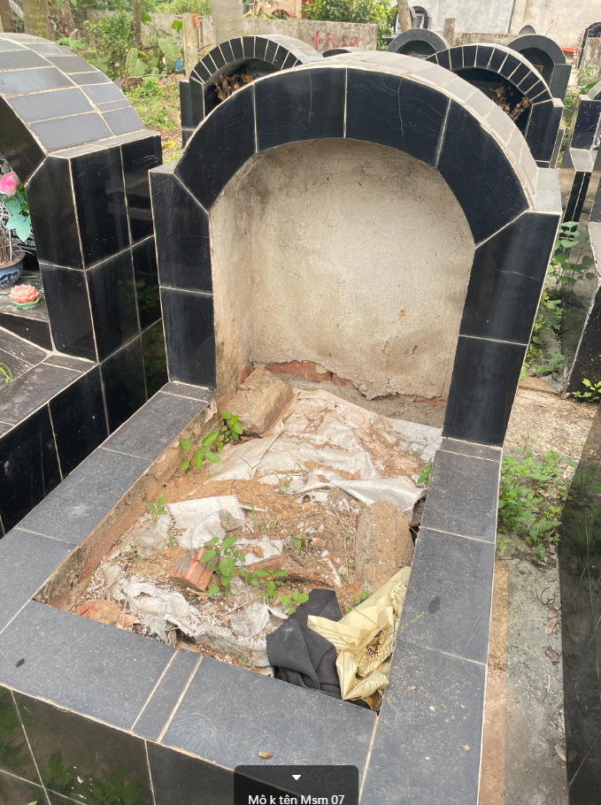

Mộ không tên - Mã số mộ: 01, 02
